마블 퍼즐(Marble Puzzle) 기획서

문보성

1. 기획 의도

플레이어가 스마트폰에서 최대 12개의 정해진 모양의 ‘구슬조각’을 주어진 ‘판’ 안에 남는 공간이 없도록 맞추는 퍼즐게임.

2. 세부 기획

-이 게임은 플레이어가 스마트폰을 ‘가로’로 들고, 즉, 스마트폰의 긴 변이 밑으로 오도록 잡고 플레이하는 것을 권장하도록 합니다.

-플레이어는 처음 시작 시 ‘타이틀 화면’을 보게 되며, 터치를 통해 ‘단계 선택 화면’으로 들어갈 수 있습니다.

-플레이어는 ‘단계 선택 화면’에서 ‘Easy’, ‘Normal’, ‘Hard’, ‘No way’의 4가지 단계 버튼을 눌러 선택할 수 있습니다. 퍼즐의 단계를 각각 상향 조정함으로써 익숙해지는 단계에서 어려운 단계로 점차 플레이어의 관심을 유도하기 위함입니다.

-‘단계 선택 화면’에서 각각의 단계를 선택하면 선택한 단계를 정말 플레이 할건지 플레이어가 예/아니오 버튼으로 응답할 수 있는 ‘재확인창’을 띄워줍니다. 플레이어가 실수로 다른 단계를 눌렀음을 방지하기 위함입니다.

-‘재확인창’에서 예 버튼을 누르면 각 단계에 해당하는 ‘퍼즐 화면’으로 이동합니다. 아니오 버튼을 누르면 ‘재확인창’만 없애 다시 ‘단계 선택 화면’으로 돌아오도록 합니다.

-‘퍼즐 화면’에는 단계에 따라 동그란 구슬 여러 개가 연결되어 있는 모양의 ‘구슬조각’ 중 일부가 ‘구슬조각’이 들어가도록 만들어진 ‘판’에 미리 맞춰져있는, 혹은 아예 ‘구슬조각’이 들어가있지 않은(‘No way’단계의 경우) ‘판’과 플레이어가 ‘판’의 비어있는 부분을 채울 수 있는 나머지 ‘구슬조각’들이 화면에 배치되어야 합니다.

-플레이어는 이미 ‘판’에 맞춰져있는 ‘구슬조각’은 ‘조작’할 수 없으며, ‘판’의 남은 부분을 채우도록 주어진 ‘조각’만을 ‘조작’할 수 있습니다.

-플레이어가 할 수 있는 ‘조작’의 종류는 상하좌우로 ‘구슬조각’을 움직이는 ‘움직이기’, ‘구슬조각’의 각도를 시계방향으로 90도 조절하는 ‘회전’, ‘구슬조각’의 좌우를 뒤집는 ‘좌우반전’이 있습니다.

-‘움직이기’는 플레이어가 ‘구슬조각’을 ‘터치 앤 드래그’행동을 함으로써 ‘조작’할 수 있습니다. ‘회전’과 ‘좌우반전’은 플레이어가 해당 ‘조작’을 하고자 하는 ‘구슬조각’을 ‘터치’행동을 한 뒤, 해당 ‘조작’을 할 수 있는 버튼을 누르면 해당 ‘조작’이 실행되도록 합니다.

-플레이어는 각 단계의 ‘퍼즐 화면’에서 ‘판’의 빈 공간을 ‘판’에 배치되지 않았던 나머지 ‘구슬조각’들로 전부 채우면 해당 단계의 퍼즐은 ‘해결 상태’가 됩니다.

-‘해결 상태’가 되면 ‘해결 상태 창’을 띄워줍니다. ‘해결 상태 창’을 터치하면 ‘단계 선택 화면’으로 돌아갑니다. 플레이어가 다음 단계를 선택할 수 있도록 유도하기 위함입니다.

-‘퍼즐 화면’에서 처음 ‘판’에 배치되지 않았던 ‘구슬조각’들은 ‘해결 상태’가 되기 전까지 계속 ‘조작’할 수 있습니다. ‘퍼즐 화면’의 퍼즐을 완전히 해결하기 전에 플레이어가 ‘구슬조각’이 들어갈 해답이 되는 자리를 미리 알지 않도록 하면서 동시에 ‘해결 상태’가 됐을 때도 ‘구슬조각’의 ‘조작’이 가능해 생기는 위화감을 막기 위해서입니다.

-‘단계 선택 화면’에는 단계를 선택하는 버튼 외에도 게임을 종료할 수 있는 ‘종료’버튼과 게이지형식으로 음량 조절을 할 수 있는 ‘옵션-단계 창’이 나오도록 하는 ‘옵션-단계’버튼이 각각 화면의 좌측 상단과 우측 상단에 배치되어 있습니다. ‘종료’버튼을 누르면 게임을 종료할 것인지 예/아니오 형식으로 물어보는 ‘게임 종료 확인 창’이 나오며, 예를 누르면 게임이 종료됩니다. 아니오를 누르면 ‘단계 선택 화면’으로 돌아옵니다.

-‘퍼즐 화면’의 우측 상단에는 ‘옵션-퍼즐’버튼이 있습니다. ‘옵션-퍼즐’버튼을 누르면 ‘옵션-퍼즐 창’이 나오며 ‘옵션-퍼즐 창’에는 게이지 형식으로 음량 조절을 할 수 있고, 그 밖에 ‘퍼즐 화면’에서 ‘단계 선택 화면’으로 돌아가는 ‘퍼즐 나가기’ 버튼과 ‘퍼즐 화면’에서 해당 퍼즐을 처음부터 다시 시작하는 ‘퍼즐 재시작’ 버튼이 있습니다.

-어떤 행위를 통해서든 ‘퍼즐 화면’에서 ‘단계 선택 화면’으로 돌아오게 되면, 해당 ‘퍼즐 화면’에서 진행된 퍼즐의 진행도는 초기화됩니다.

3. 프로그래밍 및 빌드 목표

(하기 순서대로 진행 예정입니다.)

-정해진 모양의 ‘구슬조각’ 및 ‘구슬조각’의 ‘조작’ 구현

구현해야 할 ‘구슬조각’의 모양은 아래와 같습니다. 색상은 모양이 서로 다른 ‘구슬조각’끼리 다르기만 됩니다. 구현해야 할 ‘조작’에는 ‘움직이기’, ‘회전’, ‘좌우반전’이 있습니다.

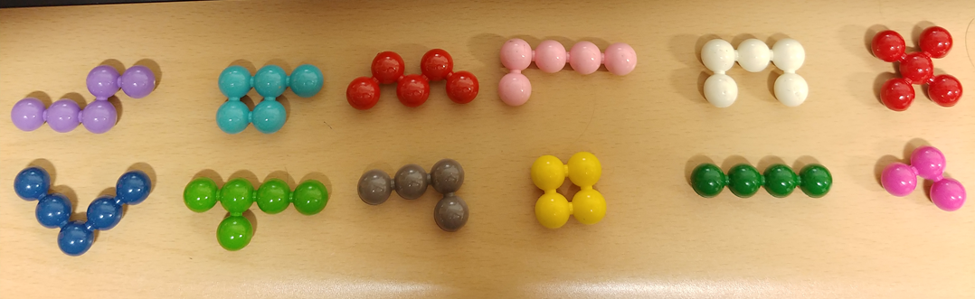

-정해진 모양의 ‘판’ 구현

구현해야 할 ‘판’의 모양은 아래와 같습니다.

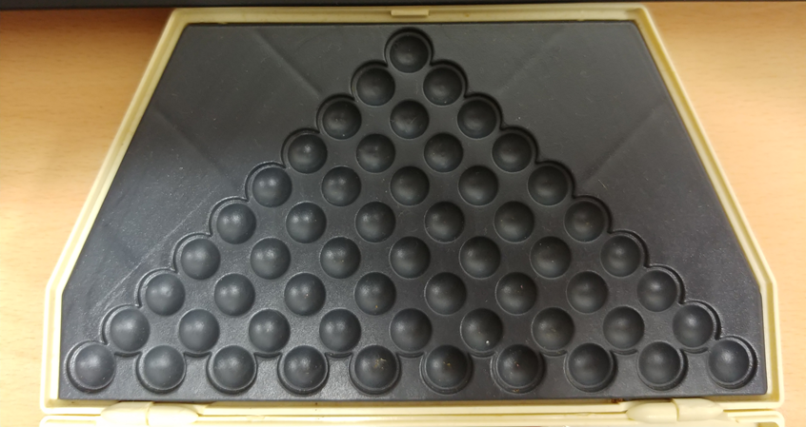

-‘No way’단계의 ‘퍼즐 화면’ 구성 및 ‘해결 상태 창’, ‘옵션-퍼즐 창’ 구현

No way 단계는 어떠한 ‘구슬조각’도 ‘판’에 미리 들어가있지 않은 단계입니다. 해당 ‘퍼즐 화면’을 기반으로 ‘Easy’, ‘Normal’, ‘Hard’단계의 ‘퍼즐 화면’을 구성할 예정입니다.

-‘단계 선택 화면’ 구성 및 ‘No way’단계의 ‘퍼즐 화면’과 연결, ‘게임 종료 확인 창’, ‘옵션-단계 창’ 구현

‘단계 선택 화면’이 먼저 구성되어야 각 단계의 ‘퍼즐 화면’으로 들어가는 입구가 만들어지기 때문에 ‘단계 선택 화면’의 구성을 다른 단계의 ‘퍼즐 화면’ 구성보다 우선순위로 잡았습니다.

-‘Easy’, ‘Normal’, ‘Hard’ 단계의 ‘퍼즐 화면’ 구성 및 ‘단계 선택 화면’과 연결

이전에 구성된 ‘No way’단계의 ‘퍼즐 화면’을 응용하여 각 단계의 ‘퍼즐 화면’을 구성할 예정입니다.

-‘타이틀 화면’ 구현 및 ‘단계 선택 화면’과 연결

기획한 대부분의 것이 구현 완료된 상태로, 마지막으로 게임의 첫인상을 결정할 ‘타이틀 화면’을 구현하고 이를 ‘단계 선택 화면’으로 이어지도록 연결합니다.

4. 패치 노트

v.190804 기획서 초안 작성

v.190808 ‘판’ 구현